第六章 线性代数初步

第一节 线性方程组的行列式解法
第二节 行列式的性质
第三节 矩阵与线性方程组的消元法
第四节 矩阵的运算
第五节 可逆矩阵与逆矩阵简介

第一节 线性方程组的行列式解法
一、线性方程组
二、二阶和三阶行列式与二元和三元线性方程
组的行列式解法
一、线性方程组
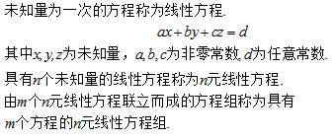
一般可以表示如下：
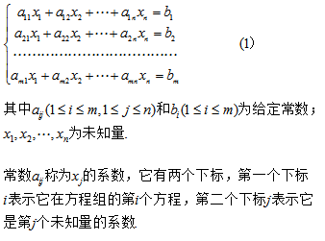
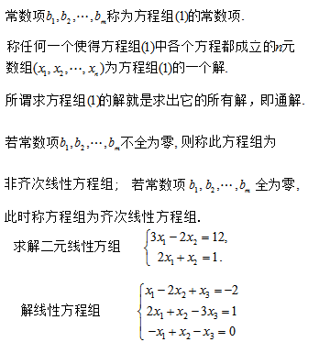
二、二阶和三阶行列式与二元和三元线性方程组的行列式解法
用消元法解二元线性方程组
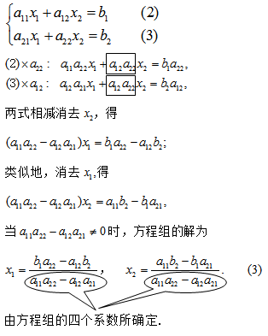
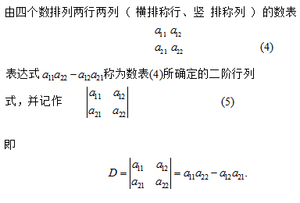
二阶行列式的计算 对角线法则
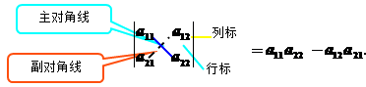
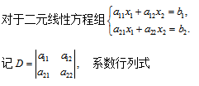
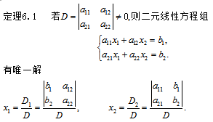
注意 分母都是原方程组的系数行列式.
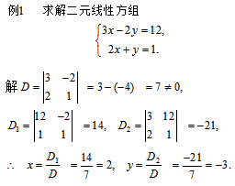
三阶行列式
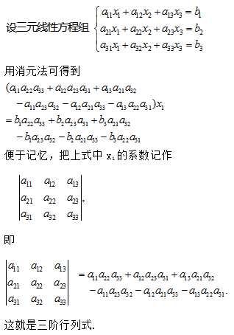
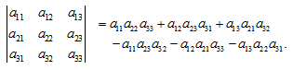
从定义知，三阶行列式是3! 项即六个项的代数和，其中每一项都是行列式中位于不同行与不同列的三个元素的乘积，恰好就是这种可能乘积的代数和，并且三项为正,三项为负.
三阶行列式的计算（对角线法则）
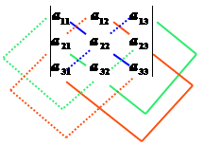
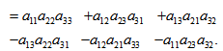
说明 对角线法则只适用于二阶与三阶行列式.
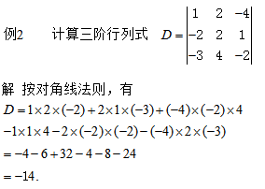
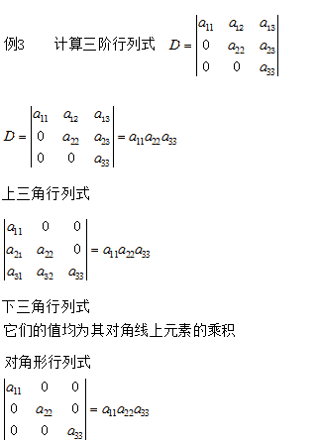
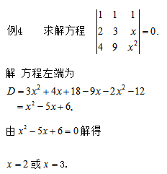
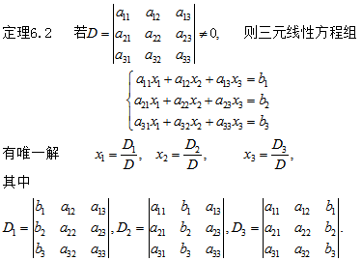
定理6.1和定理6.2统称为二元与三元线性方程组的克拉默（Cramer）法则.
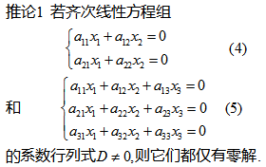
推论2 若齐次线性方程组（4）,（5）有非零解,则它们的系数行列式必为零.
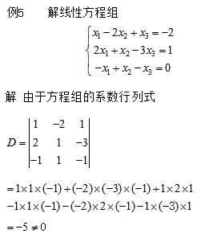
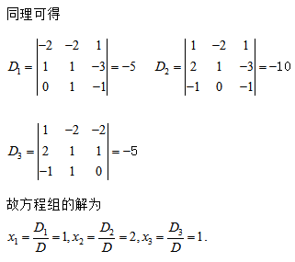
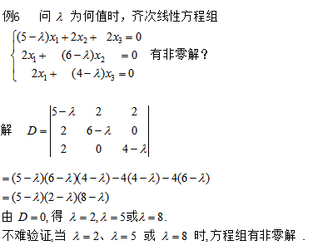
第二节 行列式的性质和计算
一、行列式的基本性质
二、行列式的按行（列）展开
一、行列式的基本性质
将行列式 D 的行与列互换后得到的行列式, 称为D
的转置行列式, 记为 D^{T} 或 D, 即若
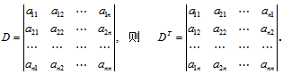
性质1 行列式与它的转置行列式相等,即 D＝DT.
性质2 用数 k 乘行列式的某一行（列）,等于用数 k
乘此行列式, 即
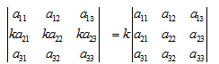
注: 第 i 行（列）乘以 k,记为 r_{i}×k（或 c_{i}×k ）.
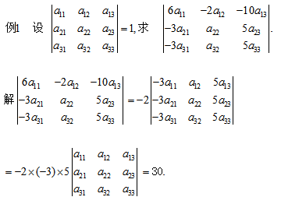
性质3 若行列式的某一行（列）的所有元素都是两数之和, 则此行列式等于两个行列式的和，而且这两个行列式这一行（列）的元素分别为对应的两个数中的一个，其余行（列）的元素与原行列式的对应元素相同.
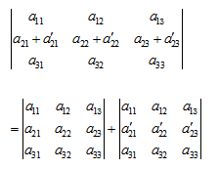
性质4 如果行列式中两行（列）对应元素相同，则行列式等于0.
推论3 如果行列式中一行（列）元素全是0，则行列式等于0.
推论4 如果行列式中两行（列）元素成比例，则行列式等于0.
性质5 将行列式的某一行（列）的所有元素都乘以数k后加到另一行（列）对应位置的元素上, 行列式的值不变.
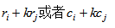
例如, 以数 k 乘第1行加到第 2行上, 则有
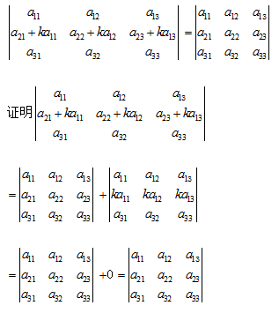
性质6 交换行列式的两行（列）, 行列式变号.
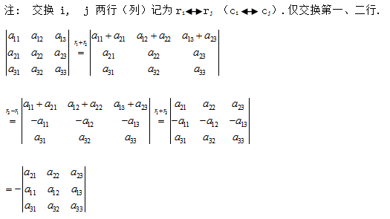
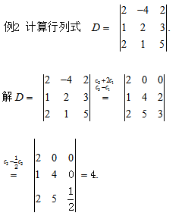
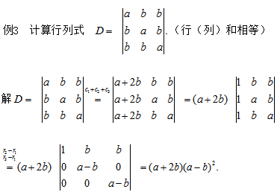
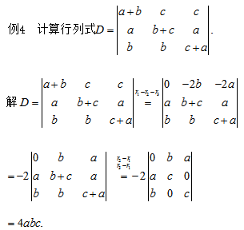
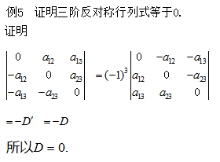
二、行列式的按行（列）展开
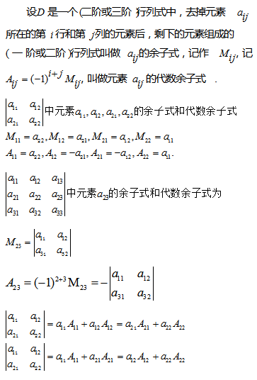
拉普拉斯定理
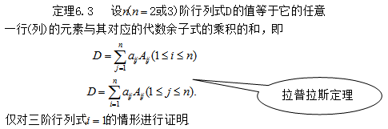
证明
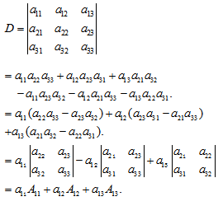
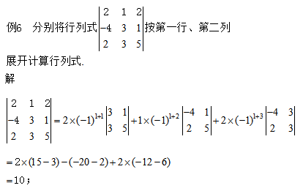
按第二列展开得
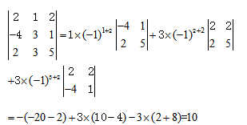
一般地，先利用行列式的性质将行列式的某行（列）的元素尽可能化为0，然后再将行列式按这行（列）展开来计算是十分简捷的.
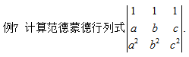
解 由行列式性质以及拉普拉斯展开式得
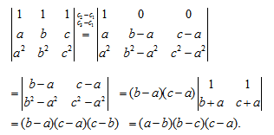
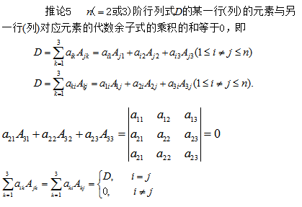
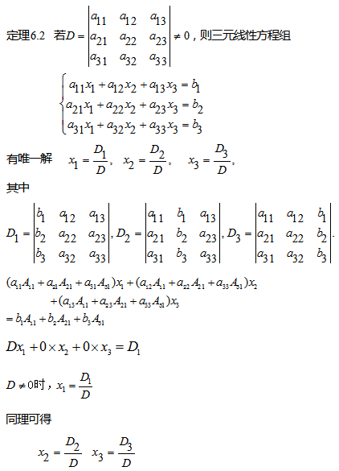
第三节 矩阵与线性方程组的消元法
一、矩阵的概念
二、三元线性方程组的消元法
一、矩阵的概念
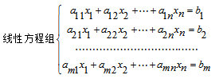
的解取决于: 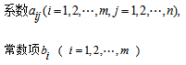
线性方程组的系数与常数项按原位置可排为
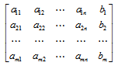
对线性方程组的研究可转化为对这张数表的研究.
系数和常数项按顺序排成列表
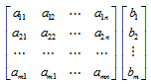
矩阵的概念
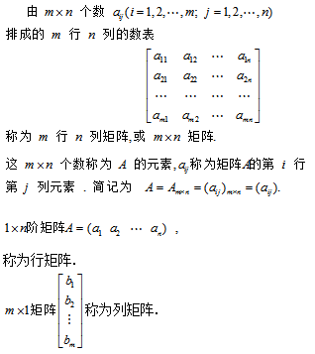
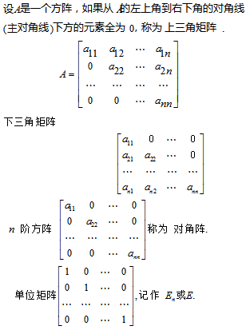
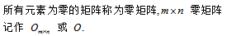
注:不同阶数的零矩阵是不相等的。
例如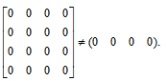
所有元素均为非负数的矩阵称为非负矩阵。
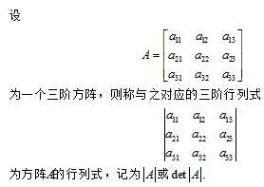
二、三元线性方程组的消元法
用消元法求解线性方程组
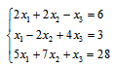
解 为了便于观察消元过程，列出消元过程中每个步骤的方程组
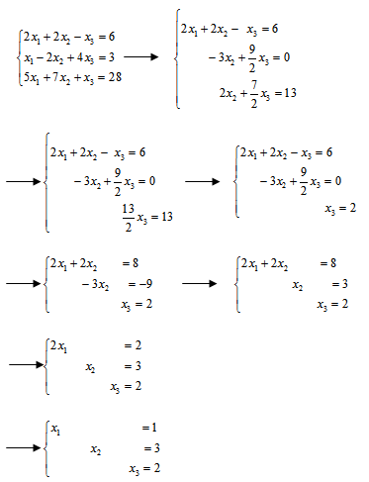
总结：
用消元法解线性方程组具体做法就是对方程组反复实施以下三种变换：
（1）交换某两方程的位置；
（2）用一个非零数乘某一方程的两边；
（3）将一个方程的倍数加到另一个方程上去；
以上这三种变换称为线性方程组的初等变换。
通过反复地对方程组进行初等变换最终求出方程组的解的方法，称为（高斯）消元法.
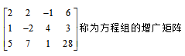
对方程组做初等变换就相当于对增广矩阵做相应的变换：
（1）交换某两行的位置；
（2）用一个非零数乘矩阵的某一行；
（3）将矩阵的某行的倍数加到另一行；
以上这三种变换称为矩阵的初等行变换。
用消元法求解线性方程组
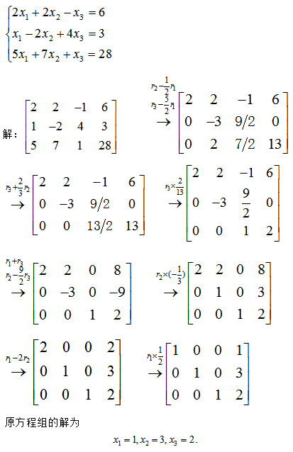
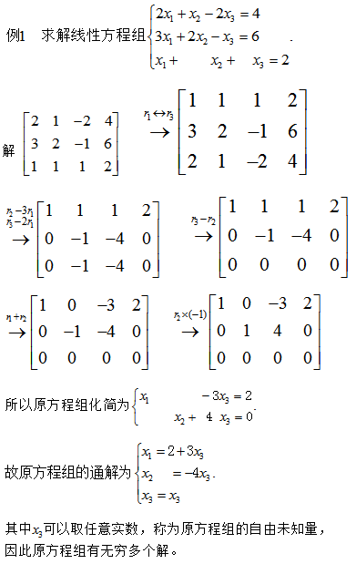
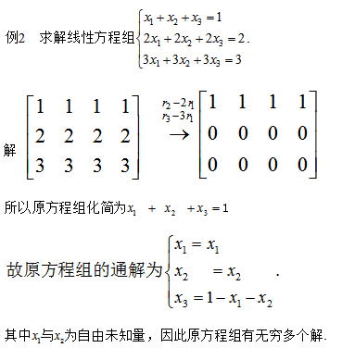
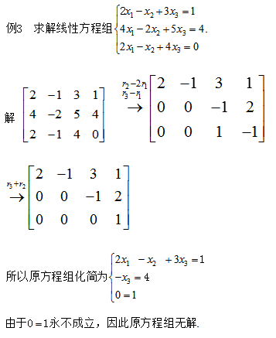
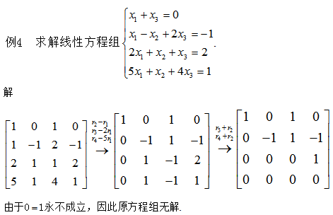

第四节 矩阵的运算
一、矩阵的加减法和矩阵与数的乘积
二、矩阵的乘法
三、矩阵的转置
四、方阵的行列式性质
一、矩阵的加减法和矩阵与数的乘积
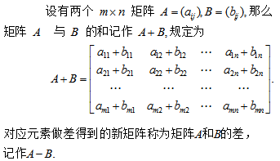
注：只有在两个矩阵是同型矩阵时, 才能进行加减运算. 两个同型矩阵的和, 即为两个矩阵对应位置元素相加得到的矩阵.
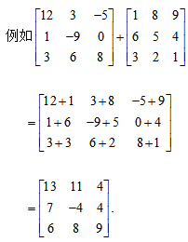
矩阵加法有如下性质：
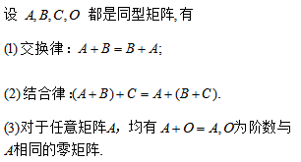
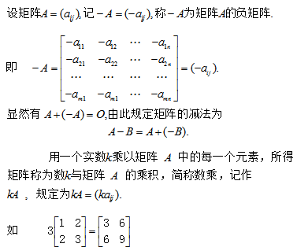
运算规律如下：
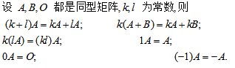
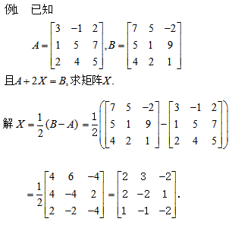
矩阵的乘法
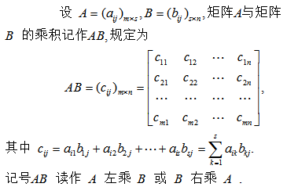
注：只有当左边矩阵的列数等于右边矩阵的行数时，两个矩阵才能相乘。
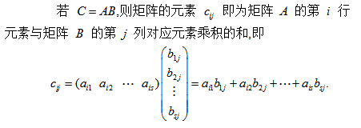
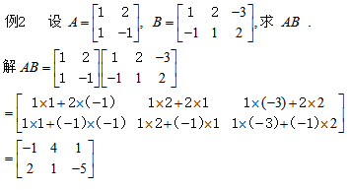
注：一般地，矩阵乘法不满足交换律，即 AB1 BA.
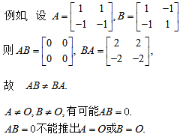
线性方程组的线性表示
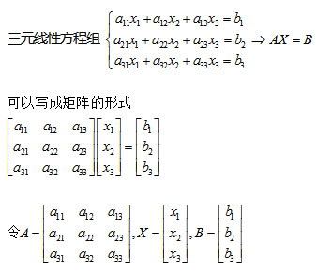
矩阵乘积的运算规律：
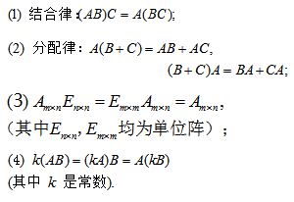
三、矩阵的转置
把矩阵A的行换成同序数的列得到的新矩阵， 叫做A 的转置矩阵，记作
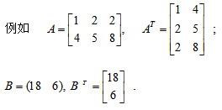
转置矩阵的运算性质：
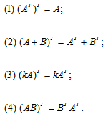
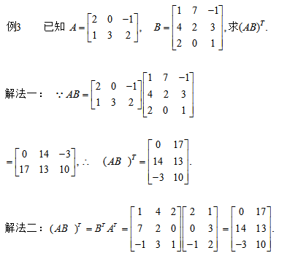
四、方阵的行列式性质
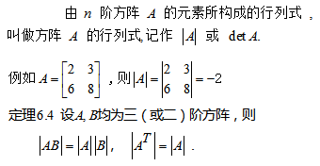
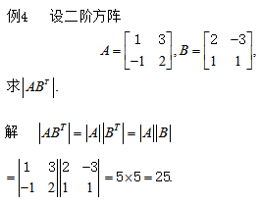
第五节 可逆矩阵与逆矩阵简介
逆矩阵的概念
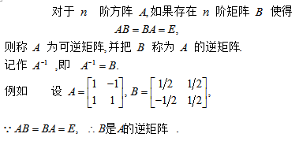
注：若 A 是可逆矩阵, 则 A 的逆矩阵是唯一的.
